认证审核报告审批页
项目编号 | 0052-2017
受审核方名称 | 大庆市龙沃科技开发有限公司
注册地址 | 黑龙江省大庆市杜尔伯特蒙古族自治县经济开发区德力戈尔工业园区
经营地址 | 大庆市开发区禾丰路南侧（北厂房）
审核类型 | MMS：监督第4次
认证范围 | MMS:石油钻采专用设备、石油固控设备、机械设备配件生产和销售
服务认证等级（适用时） | □十星级□九星级 □八星级 □七星级 □六星级  □五星级 □四星级 □三星级 □达标级
评审人员签字 | 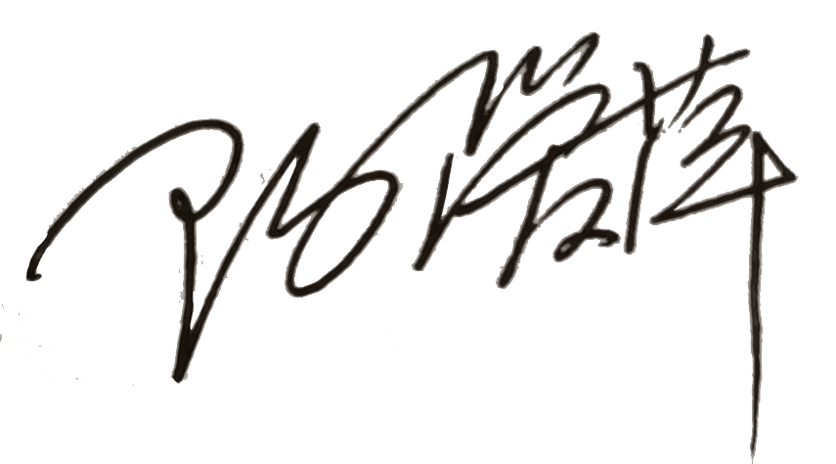
认证决定结论 | ■案卷符合要求，可以认证注册/保持  □案卷不符合要求，不可以认证注册/保持
认证决定人员签字 |  | 日期 | 2021-08-10
机构总经理审批意见 | ■认证流程符合要求，可以认证注册/保持  □认证流程不符合要求，不可以认证注册/保持
总经理签字 | 

